CONTROLLER DE TASTATURĂ PS2



UNIVERSITATEA TEHNICĂ CLUJ NAPOCA
FACULTATEA DE AUTOMATICĂ ȘI CALCULATOARE
SECȚIA CALCULATOARE, SERIA B, GRUPA 30219
PROIECT REALIZAT DE CRIȘAN PAUL ȘI CODREA RAFAEL
PROFESOR COORDONATOR: DIANA IRENA POP

CUPRINS
1. Specificatie proiect
2. Proiectare
2.1. Schema bloc
2.1.1 Schema efectiva
2.1.2 Lista detaliata intrari iesiri
2.2 Decompunere UC si UE
2.2.1 Lista completa resurse
2.3 Descriere detaliata a resurselor

1. Specificatie proiect

Cerință: Să se proiecteze un controller de tastatură PS2. Se cere citirea tastelor şi afişarea de caractere corespunzătoare pe afişajul cu 7 segmente. Se vor afișa ultimele 4 simboluri, iar tastele de control vor avea roluri speciale (ex.: Enter începe un rând nou, ştergând afişajul). Poziţia punctului pe afişor va fi controlată cu ajutorul săgeţilor. Documentaţie: manualele de referinţă pentru plăcile cu FPGA şi documentaţia pentru protocolul PS2 (PS2Protocol.pdf). Proiectul va fi realizat de 2 studenţi.
Obiecte hardware folosite pentru proiect: Tastatura PS/2 cu 6 pini, placuta FPGA Nexys 2, PC, mouse.
Pentru dezvoltarea acestui proiect s-a folosit limbajul de descriere hardware VHDL.
Domeniul de studiu este unul rezervat lucrului exclusiv cu componente periferice și sisteme de I/O(Input/Output). Protocolul folosit, în cazul nostru, tastatura, înțelege caracterele date sub forma unui cod în binar transmis de la periferic. Conectarea se poate face prin diferite tipuri de porturi, unul din ele fiind PS/2(Personal System 2).

2. Proiectare

2.1 Schema block
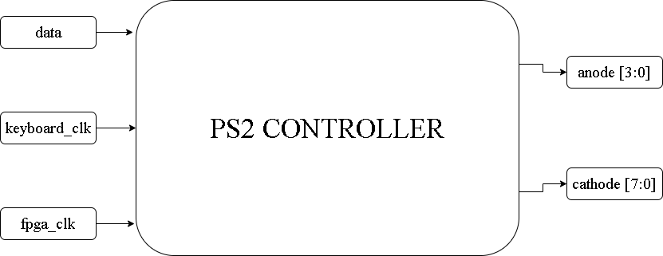
Când ambele linii de comunicații sunt high conexiunea se află în starea „inactiv. Clock-ul placutei trebuie sa fie ‘1’ logic, iar clock-ul tastaturii ‚0’ (în această situație tastatura are permisiunea de a începe transmiterea datelor) pentru a incepe receptia bit cu bit a secventei „make-code” transmisa. Semnalul de tact al tastaturii este cuprins între 20 și 30 kHz și este esențial ca unitatea de control să țină cont de această frecventă în transmiterea/recepția datelor. Una dintre cele mai importante detalii o reprezinta sincronizarea clock-ului tastaturii pentru receptia datelor, impreuna cu o buna cunoastere a modului de transmisie.
Un pachet trimis de către tastatură catre dispozitivul de control conține 11 biți:

⦁ Bit-ul de start : ‘0’
⦁ Byte-ul ce contine „make-code”-ul tastei apasate : ex: pentru tasta 0 => 01000101(45). Totusi, tastatura trimite inspre host aceasta combinatie de biti „invers”. Astfel, ordinea bitilor va fi luata in considerare de registru.
⦁ Un bit de paritate(poate fi 0 sau 1 in functie de numarul de biti de 1 din „make-code” : trebuie sa avem un numar impar de biti de 1 in acel byte ca bit-ul de paritate sa fie 0 => paritate impara).
⦁ Bit-ul de stop : ‚1’.
Exemplu de cod transmis : Push 0 => make-code = „0 01010100 0 1”.
Biții start si stop sunt folositi pentru a semnaliza inceputul / sfarsitul receptiei datelor. Totodata, pentru a putea trece la afisarea tastelor pe placuta, avem nevoie de certitudinea ca receptia bitilor a avut loc (ca au fost transmiti toti cei 11 biti), cat si ca acestia au fost transmisi corect. O buna modalitate de verificare a acestui lucru poate fi facuta astfel : retinem intr-un semnal operatia “sau-exclusiv” intre toti cei 8 biti care formeaza “make-code”-ul. Daca rezultatul este 1, inseamna ca a avut loc transmisia corecta.
Transmisia datelor spre host se face in acest mod :
PUSH 0 => 45 (ce reprezinta “make-code”-ul), urmand de F045 (ce reprezinta “break code”-ul). Aceast lucru se genereaza in momentul in care dam drumul butonului.

2.1.1 Schema efectiva
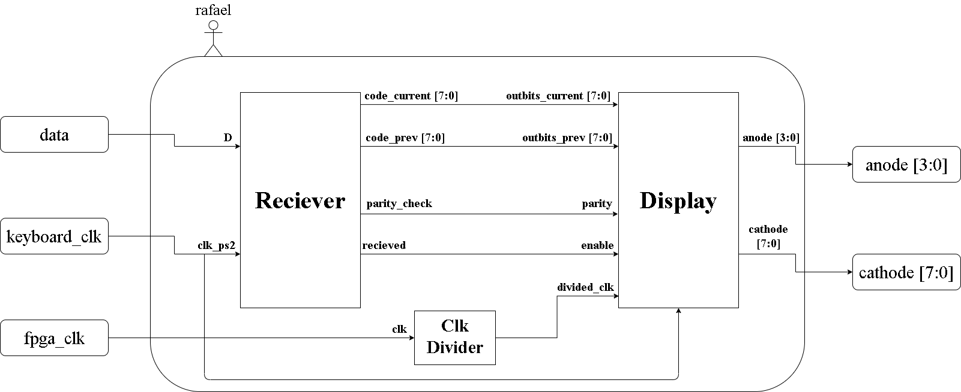
2.1.2 Lista detaliata intrari iesiri:
Intrări:
keyboard_clk – clock tastaturii
data – datele transmise bit cu bit de la tastatura
fpga_clk – clock-ul plăcii fpga
Iesiri:
cathode – codul caracterului afisat
anode – anozii plăcuței
2.2 Descompunere UC si UE

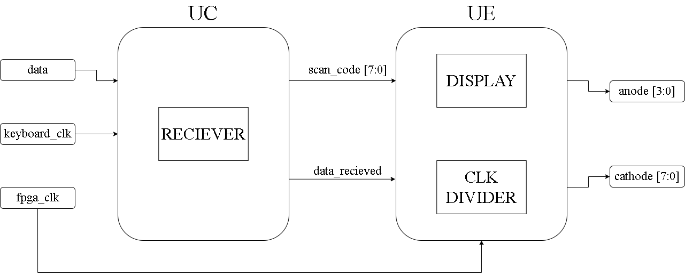
2.2.1 Lista resurse si descriere detaliata

Reciever – are rolul de a prelua bit cu bit codul de la tastatura si de a stoca intr-un registru pe 8 biti “make-code-ul” tastei respective. Reciever-ul de asemenea verifica daca paritatea este corecta si daca datele au fost transmise.

Freq_divider – pentru a functiona afisarea e nevoie de sincronizarea clock-ului placii Nexys 2 (100 MHz) cu clock-ul tastaturii PS2 (20 – 30 kHz). Impartirea clock-ului placutei la 2^12 il aduce la 24 kHz, care se incadreaza in range-ul clock-ului tastaturii.

Display – componenta care realizeaza afisarea – trimite catodului codul corespunzator tastei apasate si selecteaza anodul in functie de clock-ul divizat

Big_thing – realizeaza interconectarea tuturor componentelor intr-o unitate universala

